obs studio 主目录CMakelist文件功能介绍
- CMake(cmake-gui)版本3.26.1
- CMakeList配置截图:
2.1注:开启Grouped 和Advanced 选项
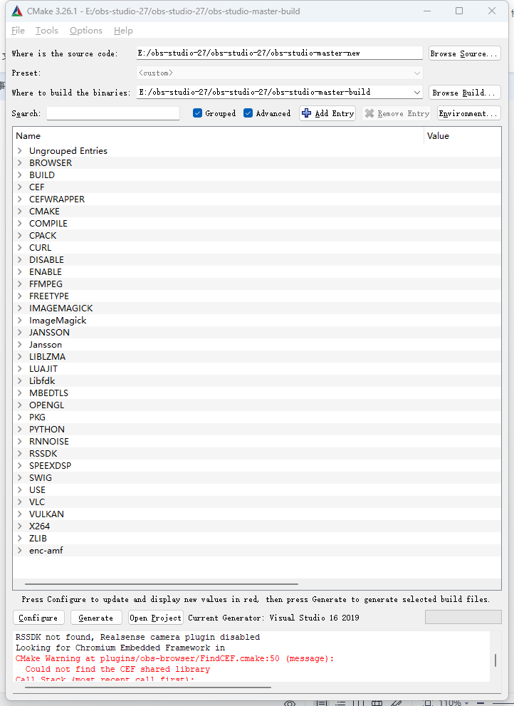
- 选项功能介绍:
3.1 Ungrouped Entries: 未归组选项
3.2 BROWSER: 浏览器组件相关引用
3.2.1 BROWSER_AVAILABLE_INTERNAL: 浏览器插件可用？
3.2.2 BROWSER_LEGACY:浏览器插件功能？

3.3 BUILD:
要构建的非必须项目
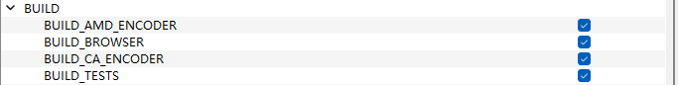
3.3.1 BUILD_AMD_ENCODER：编译AMD编码器
3.3.2 BUILD_BROWSER: 编译浏览器插件
3.3.3 BUILD_CA_ENCODER: CA编码器
3.3.4 BUILD_TESTS: 编译测试程序

3.4 CEF:
CEF 插件
嵌入式Chromium框架(简称CEF) 是一个由Marshall Greenblatt在2008建立的开源项目，它主要目的是开发一个基于Google Chromium的Webbrowser控件。
CEF支持一系列的编程语言和操作系统，并且能很容易地整合到新的或已有的工程中去
Obs studio 为抓取Google 浏览器数据引入该插件
3.4.1 CEF_INCLUDE_DIR: CEF头文件目录
3.4.2 CEF_LIBRARY:CEF 库目录
3.4.3 CEF_ROOT_DIR: CEF 主目录

3.5 CEFWRPPER:
CEF 包装器
3.5.1 CEFWRAPPER_LIBRARY: CEF包装器库目录
3.5.2 CEFWRAPPER_LIBRARY_DEBUG: CEF 包装器调试模式目录

3.6:
3.6.1 CMAKE 编译系统环境变量，选项很多，需要后续分析

3.7 COMPILE:
编译部分插件
3.7.1 COMPILE_D3D12_HOOK:编译D3D12钩子插件
3.7.2 COMPILE_LUA:编译LUA脚本插件
3.7.3 COMPILE_PYTHON:编译Python脚本插件

3.8 CPACK:
编译压缩插件
3.8.1 CPACK_SOURCE_7Z: 编译7z压缩库
3.8.2 CPACK_SOURCE_ZIP: 编译zip压缩库

3.9 CURL:
编译引入CURL库，主要用于系统更新等功能
3.9.1 CURL_INCLUDE_DIR: libCurl 库头文件目录
3.9.2 CURL_LIB:libCurl库目录

3.10 DISABLE:
忽略编译选项
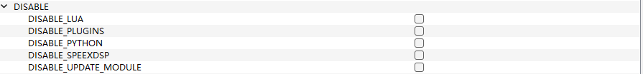
3.10.1 DISABLE_LUA: 不编译LUA插件
3.10.2 DISABLE_PLUGINS:不编译插接件目录(plugins)
3.10.3 DISABLE_PYTHON: 不编译Python插件
3.10.4 DISABLE_SPEEXDSP:不编译Speex音频编解码库
3.10.5 DISABLE_UPDATE_MODULE:不编译程序更新模块

3.11 ENABLE:
强制编译选项
3.11.1 ENABLE_FFMPEG_LOGGING:开启FFMpeg 日志功能
3.11.2 EBABLE_SCRIPTING:开启脚本功能
3.11.3 ENABLE_UI:开启界面功能
3.11.4 ENABLE_WINMF:开启windows mf 功能，该功能选项开启，会导致编译不通过，待调试

3.12 FFMPEG:
Ffmpeg 编解码库(必须设置起效)
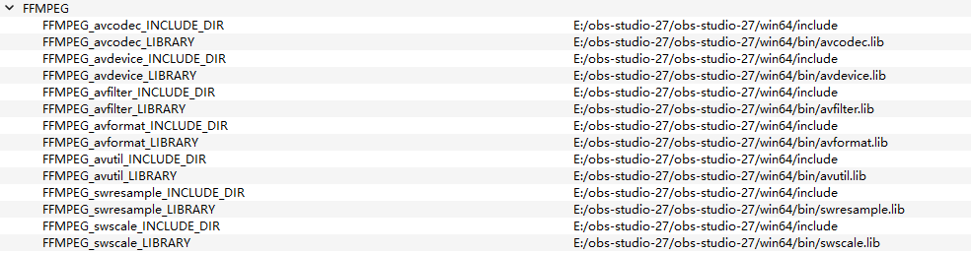

3.13 FREETYPE:
Freetype 字体库

3.14 IMAGEMAGICK:
ImageMagick是一个免费的创建、编辑、合成图片的软件。它可以读取、转换、写入多种格式的图片。图片切割、颜色替换、各种效果的应用，图片的旋转、组合，文本，直线，多边形，椭圆，曲线，附加到图片伸展旋转。
ImageMagick是免费软件：全部源码开放，可以自由使用，复制，修改，发布，它遵守GPL许可协议，可以运行于大多数的操作系统，ImageMagick的大多数功能的使用都来源于命令行工具。
ImageMagick 为一个可选选项,系统中作用未知
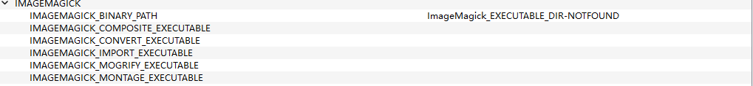 3.15 ImageMagick:
描述同3.14
3.16 JANSSON:
一个json解析库,必须指定，程序中大量使用json
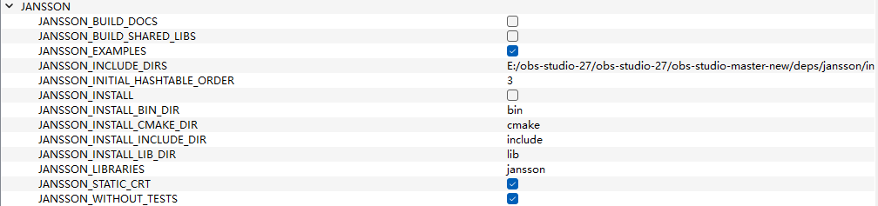

3.17 LIBLZMA:
一个压缩算法库

3.18 LUAJIT:
LuaJIT采用C语言写的Lua代码的解释器。用于支持LUA插件
3.19 LIBFDK:
libfdk是一个开源库，用于以AAC 格式对数字音频数据进行编码和解码。

3.20 MBEDTLS:
MbedTLS前身是开源加密算法库PolarSLL，现已被arm公司收购并由arm技术团队进行维护更新，是对TLS和SSL协议实现的算法库。mbedTLS的目标是：易于理解，使用，集成和扩展。
MbedTLS核心代码用C编程语言编写，实现SSL模块和各种加密算法，并提供各种加密算法的自测试代码

3.21 OPENGL:
OPENGL 一个3D渲染库。程序用于渲染视频,windows 下可采用D3D或OPENGL渲染，linux 系统只支持OPENGL,在Linux下编译obs studio 必须编译OPENGL
3.22 PKG:
pkg-config是一个在源代码编译时查询已安装的库的使用接口的计算机工具软件。主要用于linux
3.23 PYTHON:
Python 库。编译python插件时使用。
3.24 RNNOISE:
Rnnoise是一种实时（低复杂度）全频带的语音增强（噪声抑制）方法，A hybrid DSP（signal process + Deep learning)
一种深度学习应用于噪声抑制的方式
3.25 RSSDK:
英特尔实感软件开发套件 R2 (RSSDK)
3.26 SPEEXDSP:
Speex是一套主要针对语音的开源免费，无专利保护的音频压缩格式。

3.27 SWIG:
SWIG是一种实现将C/C++语言编写的代码移植到其他高级语言编程项目中的开发工具。简而言之，就是将C/C++语言编写的功能封装起来，以供其他高级语言调用。

3.28 USE:
作用未知

3.29 VLC:
VLC播放库

3.30 VULKAN:
Vulkan 是 OpenGL 的下一代版本，和 DirectX 12 一样都是基于 AMD 私有的 Mantle API，不同的是 Vulkan 是开源的图形 API，它承诺通过给予开发者访问硬件底层的能力而大幅提升 3D 应用的性能。AMD 同时发布了支持 Vulkan API 的 beta 版驱动，竞争对手 Nvidia 也宣布将会发布新驱动支持 Vulkan。Vulkan 等新一代图形 API 让开发者自己去管理显存和指令，而不是将其留给驱动程序。

3.31 X264:
Libx264 编码库

3.32 ZLIB:
zlib是提供数据压缩用的函式库

3.33 enc-amf:
编码管理模块
